Разъяснения по ОКПД 2

Помимо планов-графиков, при передаче на ООС контролируется наличие категорий ОКПД 2 в извещениях и контрактах.
Для успешной выгрузки на ООС из Электронного магазина извещений и контрактов, у товарных позиций, входящих в них, должны быть обязательно указаны категории ОКПД 2.
Справочник номенклатуры
В справочнике- Реестр номенклатуры в карточке товарной позиции реализовано поле «Категория ОКПД2», который вызывает справочник ОКПД 2 Системы.
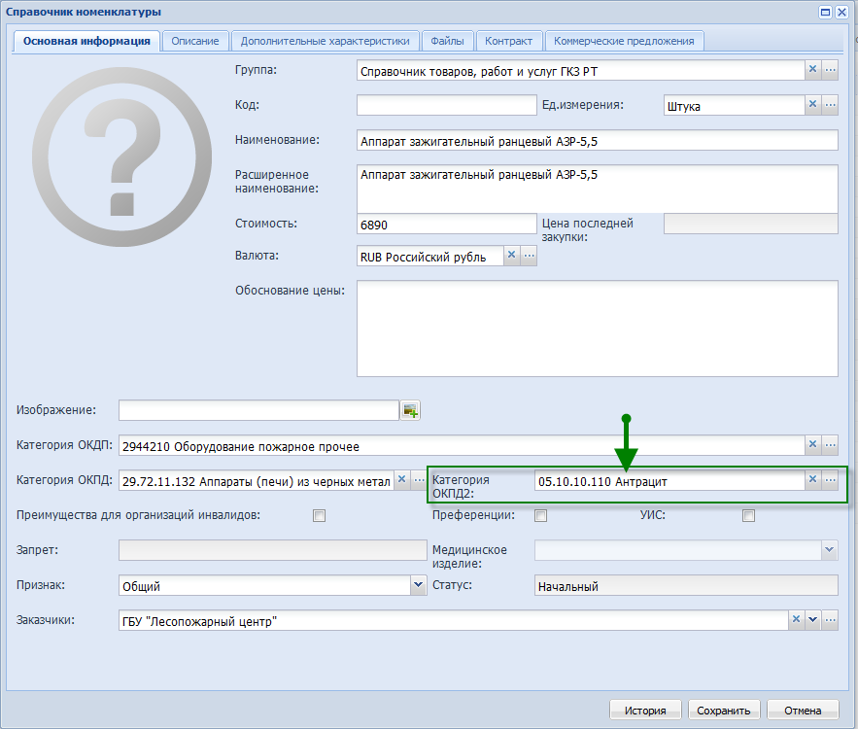
ОКПД 2 можно проставить существующим товарным позициям в справочнике (право на проставление ОКПД 2 имеют уполномоченные органы, являющиеся владельцами справочников).
В справочнике «Согласование позиций номенклатуры» при добавлении товаров также появилось обязательное поле «Категория ОКПД2».
В реестре номенклатуры в колонке «Категория ОКПД 2» отображается код ОКПД 2, указанный у товарной позиции.
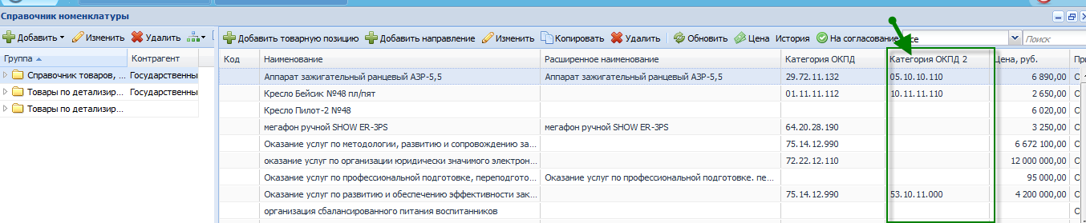
Указание категории ОКПД производится также в «направлениях закупок» у товарных позиций, входящих в «направление».
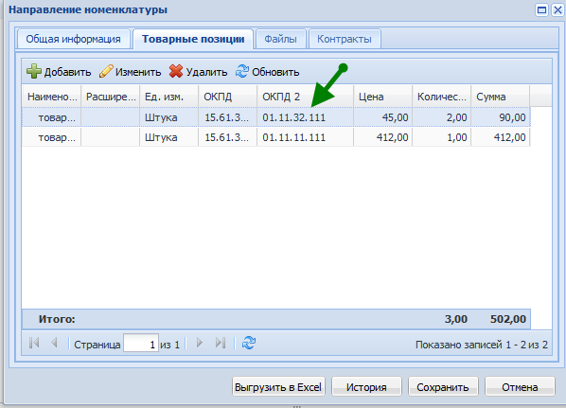
Передача на ООС извещений с учетом ОКПД 2
При попытке передачи на ООС всех существующих извещений, находящихся на статусе «Формирование»/»Согласование ФО» без указания ОКПД 2 будет возникать ошибка:
Не заполнено следующее обязательное поле: Код по ОКПД2
Чтобы указать ОКПД 2 нужно в справочнике «Реестр номенклатуры» найти все товарные позиции, входящие в лот извещения и указать у них ОКПД 2.

Передача на ООС контрактов с единственным поставщиком с учетом ОКПД 2
В контрактах с единственным поставщиком во вкладке «Объект закупки» добавлено обязательное поле «Код продукции по ОКПД 2».
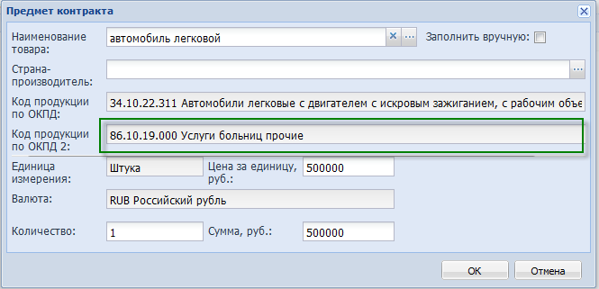
В случае, если товарная позиция добавляется из справочника (не ставится флаг «Заполнить вручную»), в карточку предмета контракта код ОКПД 2 подтянется автоматически из справочника.
В случае, если товарная позиция добавляется не из справочника (ставится флаг «Заполнить вручную»), в карточке предмета контракта код ОКПД 2 необходимо указать вручную.
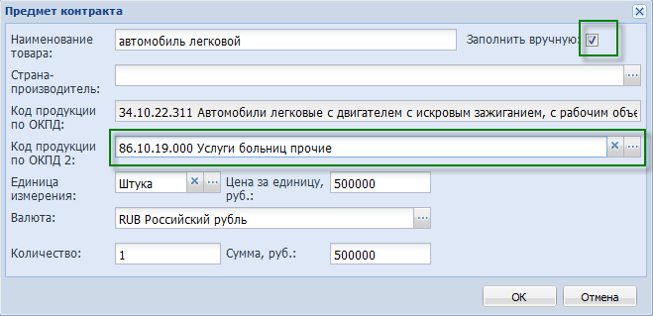
Внимание! Поле для указания старого кода – ОКПД, заблокировано.

Передача на ООС контрактов по результатам определения поставщика с учетом ОКПД 2
В контрактах по результатам определения поставщика во вкладке «Объект закупки» добавлено обязательное поле «Категория ОКПД 2».
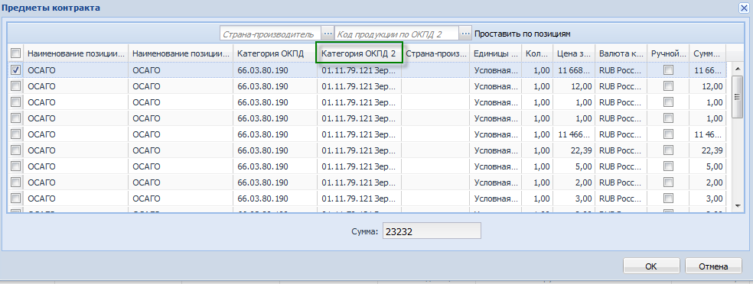
Для того, чтобы указать ОКПД 2 в контрактах по результатам определения поставщика, необходимо открыть окно редактирования предмета контракта, выделить необходимые позиции, в поле «Код продукции по ОКПД 2» выбрать значение из справочника, нажать кнопку «Проставить по позициям».
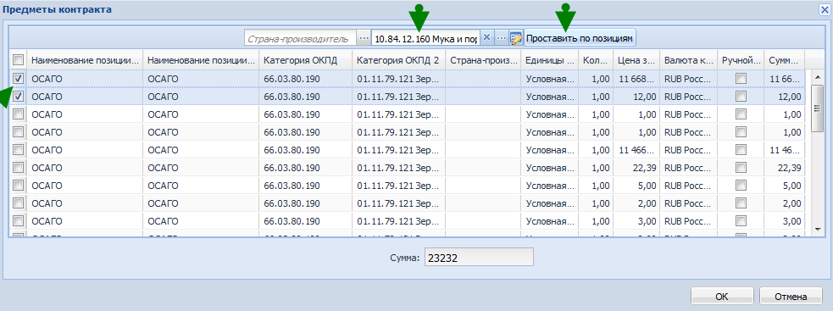
После этого нажать кнопку «ОК».
Категории ОКПД 2 также можно проставить путем указания их в справочнике номенклатуры товаров. В этом случае в контракты по результатам определения поставщика код ОКПД 2 подтянется автоматически.

